FaceBook: Toán Học Sơ Đồ


TÀI LIỆU WORD TOÁN THCS

CHỦ ĐỀ DẠY NHÀ-DẠY TRUNG TÂM-DẠY ONLINE
TOÁN 6-7-8-9


Liên Hệ Tài Liệu Word Chất-Đẹp-Tiện ĐT/Zalo 0945943199

HH7-C3-CD1. QUAN HỆ GIỮA GÓC VÀ CẠNH ĐỐI DIỆN TRONG MỘT TAM GIÁC

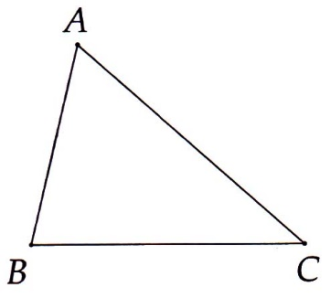
I. TÓM TẮT LÝ THUYẾT
1. Định lý 1
Trong một tam giác, góc đối diện với
cạnh lớn hơn là góc lớn hơn.
Trong tam giác ABC, nếu AC > AB thì
2. Định lý 2
Trong một tam giác, cạnh đối diện với góc lớn hơn là cạnh lớn hơn.
Trong tam giác ABC, nếu thì AC > AB.
II. BÀI TẬP VÀ CÁC DẠNG TOÁN VÀ PHIẾU LUYỆN
A.CÁC DẠNG BÀI CƠ BẢN
Dạng 1. So sánh hai góc trong một tam giác
Phương pháp giải:
- Xét hai góc cần so sánh là hai góc của một tam giác.
- Tìm cạnh lớn hơn trong hai cạnh đối diện của hai góc ấy.
- Kết luận.
Bài 1.So sánh các góc của tam giác ABC, biết rằng AB = 2 cm, BC = 4 cm, AC = 5 cm.
Bài 2.Cho tam giác ABC có AC > AB. So sanh hai góc ngoài tại các đỉnh B và C.
Bài 3.Cho tam giác ABC có ba góc nhọn, AB < AC. Kẻ BD vuông góc với AC tại D, CE vuông góc với AB tại E. So sánh hai và
Dạng 2. So sánh hai cạnh trong một tam giác
Phương pháp giải:
- Xét hai cạnh cần so sánh là hai cạnh của một tam giác.
- Tìm góc lớn hơn trong hai góc đối diện với hai cạnh ấy.
- Kết luận.
Bài 4.So sánh các cạnh của tam giác ABC, biết = 80°, = 40°.
Bài 5.Cho tam giác ABC vuông tại A, điểm K nằm giữa A và C. So sánh độ dài BK và BC
Bài 6.Cho tam giác ABC có ba góc nhọn, AB < AC. Kẻ BD vuông góc với AC tại D, CE vuông góc với AB tại E. Gọi H là giao điểm cửa BD và CE. So sánh độ dài HB và HC.
Dạng 3.Bài tổng hợp
Bài 7.Cho tam giác QMN có OM = 3 cm, ON = 4 cm, MN = 5 cm.So sánh các góc của tam giác OMN.
Bài 8.Chứng minh trong tam giác vuông, cạnh huyền lớn hơn mỗi cạnh góc vuông
Bài 9. Cho tam giác ABC cân tại A có = 50°. So sánh độ dài AB và BC.
Bài 10. Cho tam giác ABC có ba góc nhọn, AB < AC. Kẻ AH vuông góc với BC tại H. So sánh và .
Bài 11. Cho tam giác ABC có AB < AC. Tia phân giác góc A cắt BC tại D. So sánh và .
Bài 12. Cho tam giác ABC có = 90°, = 30°. Điểm D thuộc cạnh AC sao cho = 20°. So sánh các độ dài các cạnh của BDC.
Bài 13. Cho tam giác đều ABC, điểm M thuộc cạnh AB. So sánh độ dài các cạnh của tam giác BMC.
Bài 14. Cho tam giác ABC vuông tại A. Tia phân giác góc B cắt AC ở D. Kẻ DH vuông góc vói BC tại H. So sánh:
a) BA và BH; b) DA và DC.
Bài 15. Cho tam giác ABC có > 90°. Lấy điểm D thuộc cạnh AB, điểm E thuộc cạnh AC. Chứng minh DE < DC <BC.
Bài 16. Cho tam giác ABC cân tại A. Kẻ tia Bx nằm giữa hai tia BA và BC. Trên tia Bx lấy điểm D nằm ngoài tam giác ABC. Chứng minh DC < DB.
Bài 17*. Cho tam giác ABC có AB < AC. Tia phân giác góc A cắt cạnh BC tại D. Chứng minh DB < DC.
Bài 18*. Cho tam giác ABC có AB < AC. Gọi M là trung điểm của BC. Chứng minh .
LỜI GIẢI PHIẾU BÀI CƠ BẢN
Bài 1. Ta có AB < BC < AC =>
Bài 2. Ta có AC > AB => , do đó góc ngoài tại đỉnh B nhỏ hơn góc
ngoài tại đỉnh C.
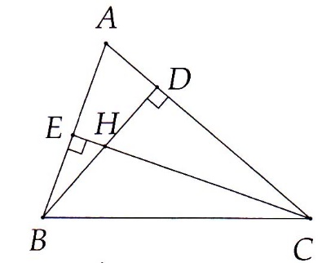
Bài 3. Vì AB < AC nên .
Lại có và
, từ đó ta có
Bài 4. Tính được = 60°, do đó => AC < AB < BC.
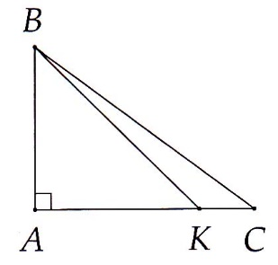
Bài 5. Chú ý là góc ngoài của AKB
nên > = 90° > .
- BK < BC
Bài 6. Áp dụng Bài 3, ta có => HB < HC.
Bài 7. Ta có OM < ON < MN =>.
Bài 8. Trong tam giác vuông, góc vuông là góc lớn nhất nên cạnh huyền
(đối diện với góc vuông) là cạnh lớn nhất.
Bài 9. Tính được = 65°, do đó => AB > BC.
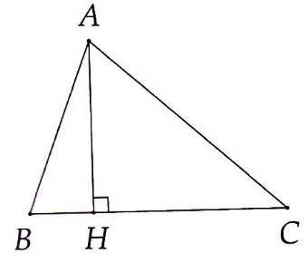
Bài 10. Ta có AB < AC => .
Chú ý và
, từ đó ta có
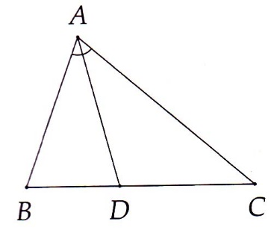
Bài 11. Chú ý:
Mà AB < AC =>
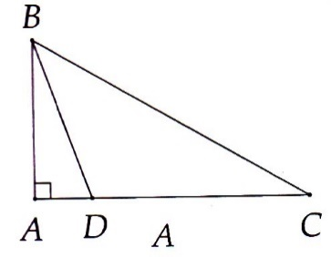
nên
Bài 12. Tính được
và , từ đó ta có
DB < DC < BC.
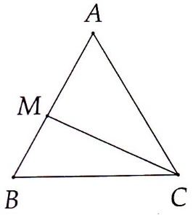
Bài 13.
Ta có
Chú ý là góc ngoài của tam giác
nên
Do đó
bởi vậy MB < MC < BC.
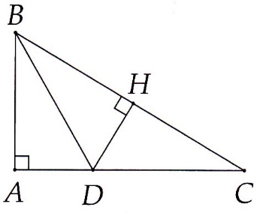
Bài 14.
a) Ta có ABD = HBD (cạnh huyền
- góc nhọn), từ đó BA = BH.
b) Chứng minh được DA = DH, lại có
tam giác DHC vuông tại H nên
DH < DC => DA < DC.
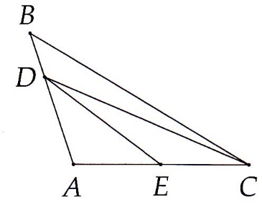
Bài 15.
Chú ý là góc ngoài của tam giác
DAC nên
=> DE < DC.
Tương tự ta có
=> DC < BC, do đó DE < DC < BC.
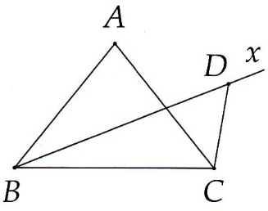
Bài 16.
Do Bx nằm giữa BA và BC nên
, chú ý D nằm ngoài tam
giác ABC nên CA nằm giữa CD và
CB, do đó
Từ đó DCB > DB=>DC < DB.
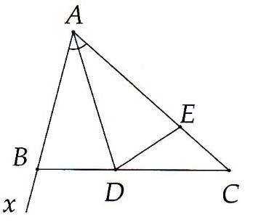
Bài 17*.
Trên cạnh AC lấy điểm E sao cho
AB = AE, chứng minh được
ABD = AED (c.g.c).
=> và DB = DE.
Từ đó DB = DE < DC.
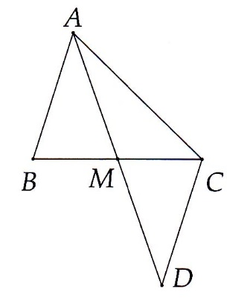
Bài 18*.
Trên tia đối của tia MA lấy điểm D sao
cho MA = MD, chứng minh được
MAB = MDC (c.g.c).
=> , chú ý rằng
CD = AB < AC =>
Do đó
B.PHIẾU BÀI TỰ LUYỆN CƠ BẢN
Định lý 1: Trong một tam giác, góc đối diện với cạnh lớn hơn là góc lớn hơn

Bài 1: So sánh các góc của biết:
a)
b)
c) Độ dài các cạnh lần lượt tỉ lệ nghịch với .
d) vuông ở B và có .
Bài 2: Tam giác ABC có So sánh hai góc ngoài tại các đỉnh B và C.
Bài 3: Tam giác ABC có AB là cạnh nhỏ nhất. Chứng minh rằng .
Bài 4: Cho tam giác ABC và tam giác A₁B₁C₁ có AB = A₁B₁, AC = A₁C₁ và BC > B₁C₁. So sánh số đo của hai góc A và A₁
Bài 5: Cho tam giác ABC có AB < AC, M là trung điểm của cạnh BC. So sánh và
Định lý 2: Trong một tam giác, cạnh đối diện với góc lớn hơn là cạnh lớn hơn.

Bài 6: Trong một tam giác vuông thì cạnh nào là cạnh lớn nhất? Vì sao? Cũng câu hỏi như vậy đối với tam giác có một góc tù?
Bài 7: Một tam giác cân có góc ở đáy nhỏ hơn . So sánh cạnh đáy và cạnh bên.
Bài 8: Cho tam giác ABC cân tại A, biết = 45⁰.
a)So sánh các cạnh của tam giác ABC.
b)Tam giác ABC còn gọi là tam giác gì? Vì sao?
Bài 9 : Cho tam giác ABC vuông ở A, tia phân giác của góc B cắt AC ở D. DH BC
a) So sánh các độ dài BA và BH
b) So sánh các độ dài DA và DC
Bài 10: Cho tam giác ABC, A = 90⁰. Trên tia đối của tia AC lấy D sao cho AD < AC. Nối B với D. Chứng minh rằng: BC > BD
Bài 11: Cho tam giác ABC. Chứng minh rằng AB + AC > BC
Bài 12: Cho tam giác ABC trung tuyến AM. Lấy điểm D bất kì trên tia đối của tia MA. So sánh độ dài CD và BD.
LỜI GIẢI PHIẾU BÀI TỰ LUYỆN
Bài 1:
a) có:
(Định lý 1)
b) có:
(Định lý 1)
c) có: Độ dài các cạnh lần lượt tỉ lệ nghịch với.
(Định lý 1)
d) Áp dụng định lý Pi-ta-go cho tam giác vuông ở B
Ta có:
(cm) (cm)
có:
(Định lý 1)
Bài 2:
So sánh góc trong tam giác: . Góc ngoài tại các đỉnh B < Góc ngoài tại đỉnh C.
Bài 3:
AB là cạnh nhỏ nhất nên
Bài 4:
Theo giả thiết ta có: AB = A₁B₁; AC = A₁C₁ và BC > B₁C₁
Thì A > A₁ (quan hệ giữa các cạnh đối diện trong tam giác)
Bài 5:
Vẽ tia đối của tia MA và trên đó
lấy điểm D sao cho MD = MA
Xét tam giác MAB và tam giác MDC có
MA = MD; (đối đỉnh)
MB = MC (M là trung điểm của cạnh BC)
Do đó: (c.g.c)
Suy ra: AB = CD;
Ta có: AB = CD; AB < AC CD < CA
Xét tam giác ADC có: CD < AC (quan hệ giữa góc và cạnh đối diện trong tam giác)
Mà và
Suy ra:

Bài 6:
Trong tam giác vuông cạnh huyền là cạnh lớn nhất vì cạnh huyền đối diện với góc vuông .
Trong tam giác tù cạnh đối diện với góc tù là cạnh lớn nhất vì góc tù là góc lớn nhất trong tam giác
Bài 7
Xét tam giác ABC. Có . Vậy cạnh đáy lớn hơn cạnh bên
Bài 8
a) Tam giác ABC cân tại A nên = 45⁰ =>90⁰
Vậy 90⁰ > = 45⁰
=> BC > AB = AC
b) Tam giác ABC vuông cân tại A vì 90⁰
Bài 9
a) Kẻ DH BC
(cạnh huyền - góc nhọn)
AD = DH
b) vuông tại H DH < DC
(cạnh góc vuông nhỏ hơn cạnh huyền)
suy ra: AD < DC
Bài 10:
Lấy E thuộc AC sao cho AD = AE
Ta có: AE < AC (Vì AD < AC)
Nên E nằm giữa A và C
Mà BA DE và DA = AE
cân đỉnh B
Ta có: (BEA là góc ngoài của tam giác BEC)
Do đó:
Xét tam giác BDC có:
Suy ra: BC > BD (quan hệ giữa góc và cạnh đối diện trong một tam giác)

Bài 11:
Trên tia đối của tia AB lấy điểm D
sao cho AD = AC
Ta có: AD = AC cân đỉnh D
(1)
Tia CA nằm giữa hai tia CB và CD
Do đó: (2)
Từ (1) và (2) ta có:
Xét tam giác DBC có
suy ra DB > BC (quan hệ giữa góc và cạnh đối diện trong tam giác) (3)
mà DB = AB + AD = AB + AC (4)
Từ (3) và (4) ta có: AB + AC > BC
Bài 12:
Ta lần lượt nhận thấy
Với hai tam giác ABM và ACM có:
MB = MC (Vì M là trung điểm BC)
AM chung; AB < AC
Do đó:
Với hai tam giác BDM và CDM có
MB = MC (M là trung điểm của BC)
DM chung; .Do đó: CD < BD
C.PHẦN TỔNG HỢP NÂNG CAO VÀ PHÁT TRIỂN TƯ DUY
- Quan hệ giữa cạnh và góc đối diện trong một tam giác
Bài 1. Cho tam giác ABC, tia phân giác của góc A cắt BC tại D. Cho biết góc ADB là góc nhọn, hãy so sánh AB và AC.
Bài 2. Tam giác ABC có Trên cạnh AB lấy điểm M Trên nửa mặt phẳng bờ AB không chứa C vẽ tia Mx//AC và trên tia này lấy điểm N sao cho Chứng minh rằng
Bài 3. Cho tam giác ABC, Trong tam giác lấy điểm O sao cho Chứng minh rằng
Bài 4. Cho tam giác ABC. Vẽ và Biết rằng Tính số đo các góc của tam giác ABC.
Bài 5. Trong tam giác ABC có Tia phân giác của góc A cắt BC tại D. Gọi M là một điểm trên đoạn thẳng AD. Hãy so sánh MB với MC.
Bài 6. Cho tam giác ABC cân tại A. Trên BC lấy E và F sao cho Chứng minh rằng đoạn thẳng EF có độ dài nhỏ nhất trong ba đoạn thẳng BE, EF và FC.
Bài 7. Cho tam giác ABC cân tại A. Trên BC lấy M và N sao cho .Chứng minh rằng góc MAN là góc lớn nhất trong ba góc và
Bài 8. Cho tam giác ABC vuông cân tại B. Gọi M là một điểm nằm trong tam giác sao cho Chứng minh rằng
- Hai tam giác có hai cạnh bằng nhau
Bài 9. Tam giác ABC có Trên tia đối của tia BA lấy điểm E trên tia đối của tia CA lấy điểm F sao cho Gọi D là trung điểm của BC. Chứng minh rằng
Bài 10. Cho tam giác ABC cân tại A. Gọi M là một điểm nằm trong tam giác sao cho Hãy so sánh các góc và
Bài 11. Cho tam giác ABC cân tại A. Lấy điểm M nằm giữa A và B. Gọi O là trung điểm của CM. Tia AO cắt BC tại D. Chứng minh rằng
Bài 12. Cho tam giác ABC cân tại A. Lấy điểm M nằm trong tam giác sao cho Tia AM cắt BC tại D. Chứng minh rằng
Bài 13. Cho tam giác ABC, tổng Tìm giá trị nhỏ nhất của chu vi tam giác ABC.
LỜI GIẢI PHIẾU BÀI NÂNG CAO
Bài 1. (h.15.8)
Góc ADB là góc nhọn nên góc ADC là góc tù.  và có  nên  có (định lí 1). | 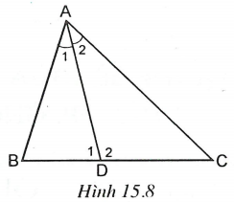
Bài 2. (h.15.9)
Ta có (so le trong).  Mặt khác, nên  có nên  Từ (1) và (2), suy ra (3)  Tam giác MNB cân  Từ (3) và (4), suy ra  Do đó (định lí 1). | 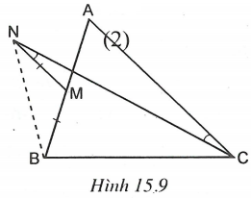
Bài 3. (h.15.10)
Ta có
Mặt khác, (giả thiết) nên  Giả sử OA và OB không vuông góc với nhau,  Tức là  - Xét trường hợp  Ta có | 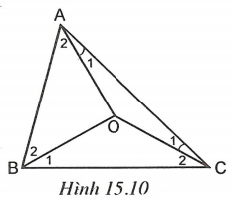
Vậy (định lí 1).
Mặt khác, cân nên suy ra (định lí 1).
Từ đó ta được hay (trái giả thiết).
- Xét trường hợp chứng minh tương tự ta được (trái giả thiết).
Vậy
Bài 4. (h.15.11)
Xét vuông tại H, vuông tại K,  Ta có: (1)  Mặt khác (giả thiết). (2)  Từ (1) và (2), suy ra  Do đó  Vậy phải là tam giác vuông cân tại C.  Suy ra | 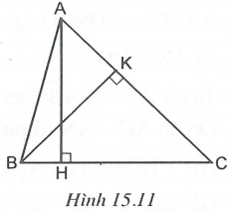
Bài 5. (h.15.12)
Trên cạnh AC lấy điểm E sao cho  Vì nên điểm E nằm giữa A và C.  và  Xét có là góc ngoài nên  Do đó | 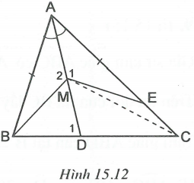
Xét có (định lí 1).
Do đó (vì ).
Bài 6. (h.15.13)
và (1)  cân  Xét có nên  Trên cạnh AB lấy điểm D sao cho  cân là góc nhọn là góc tù. | 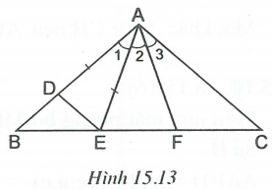
Xét có là góc tù BE là cạnh lớn nhất.
Do đó (2)
Từ (1) và (2) suy ra EF có độ dài nhỏ nhất trong ba đoạn thẳng BE, EF và FC.
Bài 7. (h.15.14)
Trên tia đối của tia MA lấy điểm D sao cho
và  Ta có  Do đó (định lí 1). Suy ra  Dễ thấy do đó là góc lớn nhất trong ba góc | 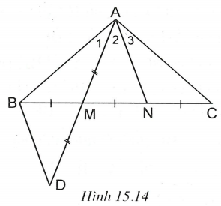
Bài 8. (h.15.16)
Trên nửa mặt phẳng bờ MB không chứa C, vẽ tam giác BDM vuông cân tại B.
và  vuông cân tại B  Xét có nên  (xem bài 15.9).  Mặt khác, (vì vuông) suy ra | 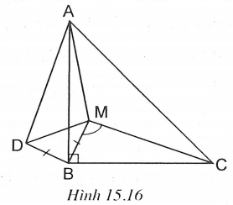
Bài 9. (h.15.17)
có  Do đó  và có:  và  nên (định lí 2).  Xét có nên (định lí 1). | 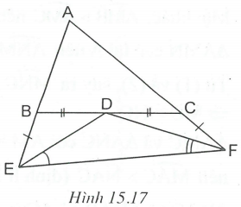
Bài 10. (h.15.18)
Tam giác ABC cân tại A  Ta có (giả thiết)  (định lí 1).  Xét và có:  AM chung;  (định lí 2).  Mặt khác nên  Do đó | 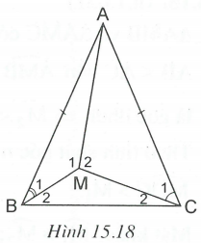
Bài 11. (h.15.19)
Trên tia đối của tia OA lấy điểm N sao cho  và  Ta có  Xét có  và có: AD chung và  nên (định lí 2). | 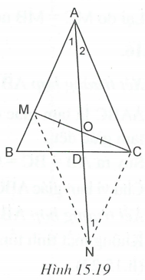
Bài 12. (h.15.20)
Trên nửa mặt phẳng bờ AC không chứa B, vẽ tia Ax sao cho  Trên tia Ax lấy điểm N sao cho  và  Mặt khác, nên  cân tại A nên  Từ (1) và (2), suy ra  và có: AC chung và | 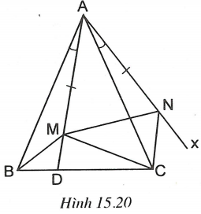
nên (định lí 2) do đó
và có AD chung, nên (định lí 2).
Bài 13.
- Xét trường hợp  là tam giác cân, có nên là tam giác đều.  Suy ra  Chu vi tam giác ABC là  - Xét trường hợp  Không mất tính tổng quát, giả sử (h.15.22).  Trên các tia AB, AC lần lượt lấy các điểm  M và N sao cho | 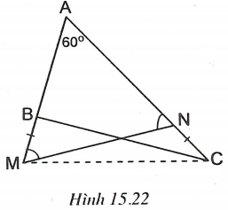
Khi đó là tam giác đều
Vì (= 10 cm) nên
Ta có (tính chất góc ngoài của tam giác) suy ra
và có: MC chung và suy ra (định lí 2).
Chu vi (2)
Từ (1) và (2), suy ra chu vi nhỏ nhất là 15cm, khi

